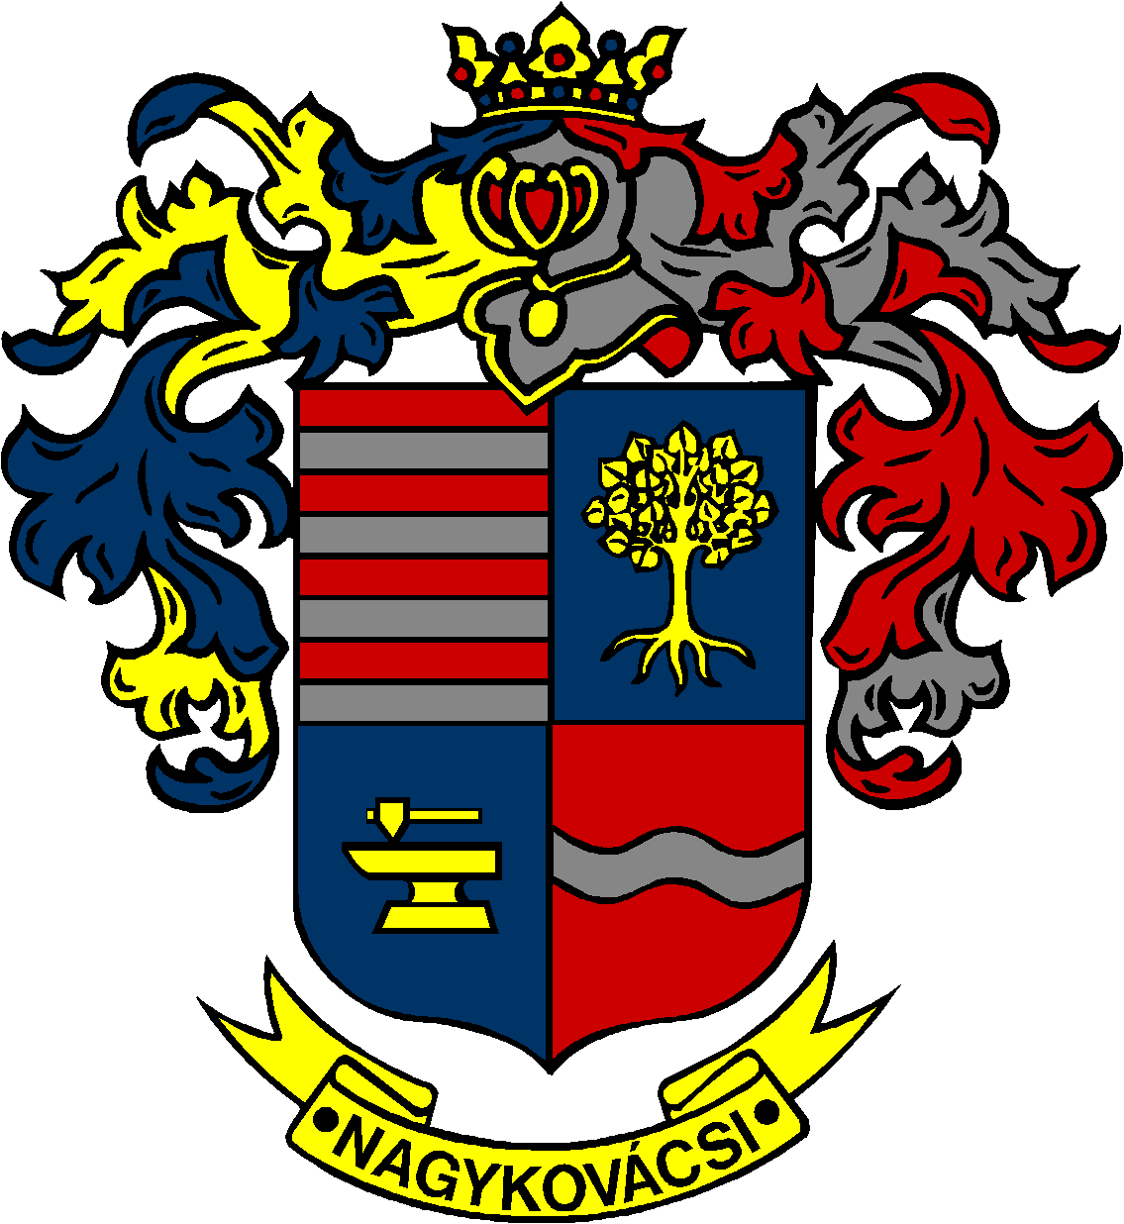

NAGYKOVÁCSI NAGYKÖZSÉG ÖNKORMÁNYZATA

**HUMÁNPOLITIKAI BIZOTTSÁG**

ELNÖKE

MEGHÍVÓ

**Nagykovácsi Nagyközség Önkormányzata**

**Humánpolitikai bizottságának**

**ülésére**

**Az ülés helye: Közbiztonsági Központ**

(2094 Nagykovácsi, Zsíroshegyi út 2/A.)

**Időpontja: 2025. február 17. (hétfő) 16 óra 45 perc**

**Napirend**

***Nyílt ülés:***

1. **Beszámoló a Lenvirág Bölcsőde 2024. évi tevékenységéről E – 18**

Előterjesztő: Kiszelné Mohos Katalin polgármester

Előadó: Nagy Tímea Judit osztályvezető

Tárgyalja: HB

1. **Döntés az Öregiskola Közösségi Ház és Könyvtár intézményvezetői pályázatának kiírásáról E – 24**

Előterjesztő: Kiszelné Mohos Katalin polgármester

Előadó: Grégerné Papp Ildikó jegyző

Tárgyalja: HB

Nagykovácsi, 2025. február 13.

G. Furulyás Katalin s.k.

elnök